Индивидуальный проект. Этап 2

Отчет

Зубов Иван Александрович

Содержание

# 1 Цель работы

Добавить к сайту данные о себе.

# 2 Задание

Разместить фотографию владельца сайта. Разместить краткое описание владельца сайта (Biography). Добавить информацию об интересах (Interests). Добавить информацию от образовании (Education). Сделать пост по прошедшей неделе. Добавить пост на тему по выбору: Управление версиями. Git

# 3 Выполнение лабораторной работы

Размещаем нашу фотографию на сайт

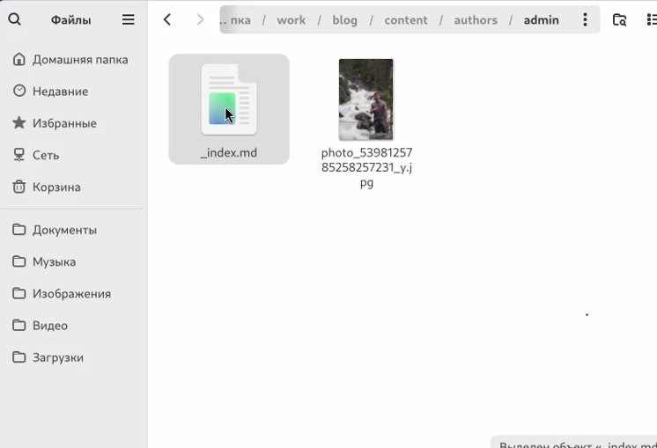

Рис. 1: Размещаем фото

Редактируем имя, роль и организацию.

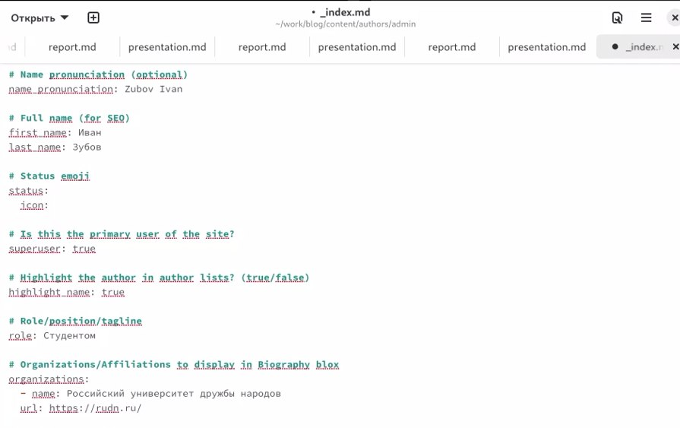

Рис. 2: Редактируем имя, роль и организацию.

Добавляем информацию о интересах и образовании

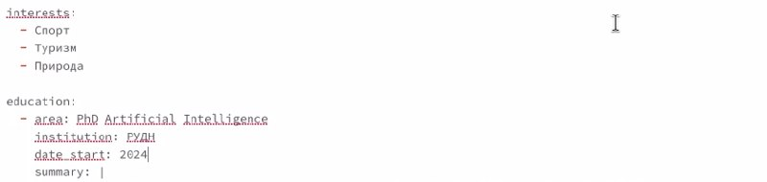

Рис. 3: interest, education

Размещаем краткое описание владельца сайта



Рис. 4: about me

Делаем пост по прошедшей неделе

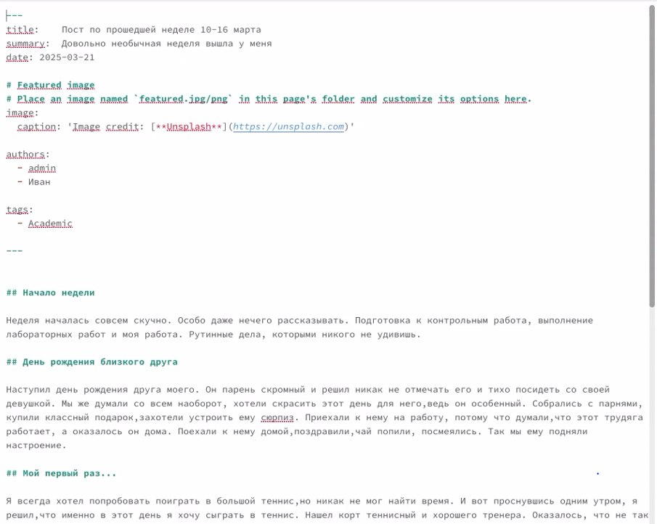

Рис. 5: Пост по прошедшей неделе

Добавляем пост на тему “Управление версиями. Git.”

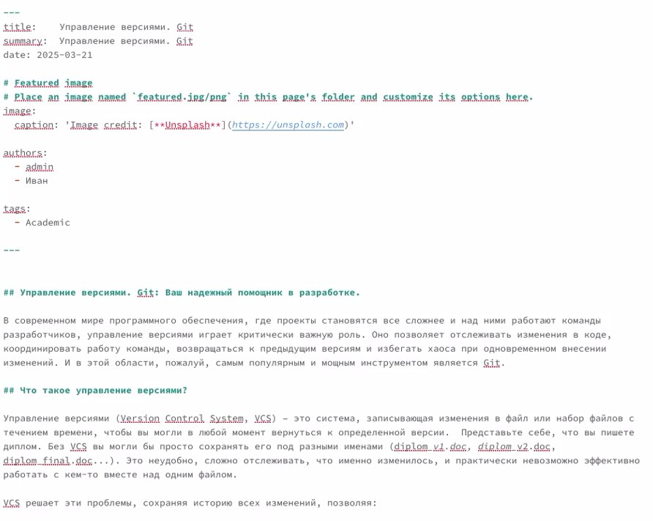

Рис. 6: пост на тему “Управление версиями. Git.”

C помощью команды hugo server запускаем наш сервер

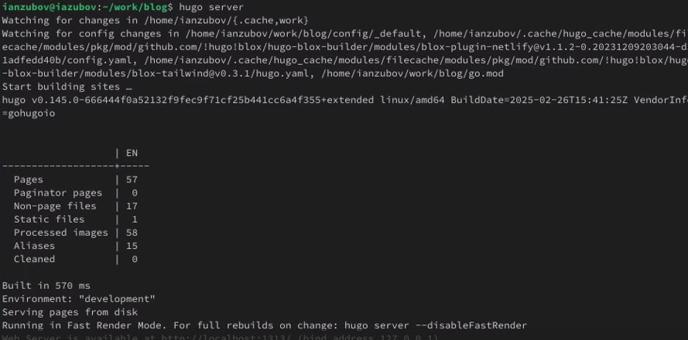

Рис. 7: Hugo server

Отправляем файлы на гитхаб

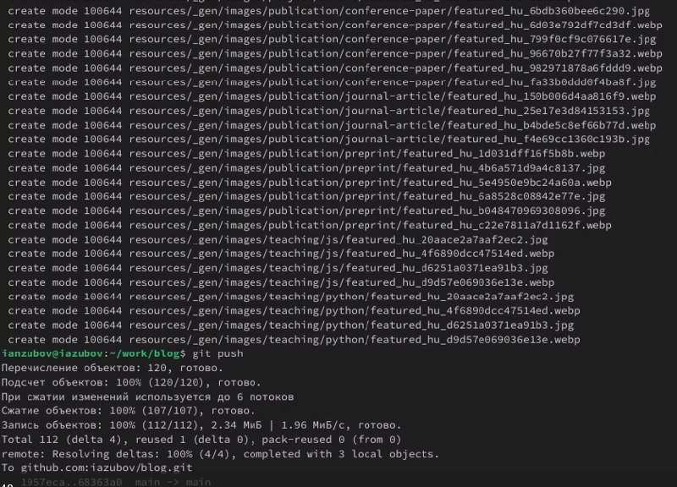

Рис. 8: Отправляем файлы на гитхаб

# 4 Выводы

Я добавил на сайт данные о себе